Міністерство освіти і науки України
Національний технічний університет України
«Київський політехнічний інститут імені Ігоря Сікорського»
Факультет інформатики та обчислювальної техніки
Кафедра обчислювальної техніки

Лабораторна робота №1
з дисципліни
«Об’єктно-орієнтоване програмування»
на тему
«Знайомство із середовищем розробки та складання модульних проектів програм на C++»

Виконав: Перевірив:
студент групи ІМ-51 Рекечинський Д. О.
Цуркан Артем Олександрович
Номер в списку - 28

Завдання:
1. Створити у середовищі Visual Studio C++ проект Win32 з ім’ям Lab1.
2. Написати вихідний текст програми згідно варіанту завдання.
3. Скомпілювати вихідний текст і отримати виконуваний файл програми.
4. Перевірити роботу програми. За потреби налагодити програму.
5. Проаналізувати та прокоментувати результати та вихідний текст програми.
Завдання згідно варіанту:
Номер варіанту дорівнює номеру у списку журналу: Ж = 28.
1. Пункт меню «Робота1» (B1 = 28 mod 4 = 0):
Вікно діалогу для вводу тексту, яке має стрічку вводу (Edit Control) та дві кнопки: [Так] і [Відміна]. Якщо ввести рядок тексту і натиснути [Так], то у головному вікні повинен відображатися текст, що був введений.
2. Пункт меню «Робота2» (B2 = (28 + 1) mod 4 = 1):
Вікно діалогу з повзунком горизонтального скролінгу (Horizontal Scroll Bar) та дві кнопки: [Так] і [Відміна]. Рухаючи повзунок скролінгу, користувач вводить число у діапазоні від 1 до 100.
Після натискання кнопки [Так] вибране число буде відображатися у головному вікні.
3. Вимоги до модульності:
Вихідний текст для функції B1 запрограмувати в окремому модулі (module1), а для функції B2 в іншому окремому модулі (module2). Проєкт складається з головного файлу Lab1.cpp та модулів. Callback-функції вікон діалогу не є видимими зовні модулів. Імпорт коду між модулями заборонено.
Main file: Lab1.cpp (тільки те що додав)
#include "module1.h"
#include "module2.h"
#include <string>

std::wstring g_displayString = L"Results";

LRESULT CALLBACK WndProc(HWND hWnd, UINT message, WPARAM wParam, LPARAM lParam)
{
switch (message)
{
case WM_COMMAND:
{
int wmId = LOWORD(wParam);
switch (wmId)
{
case IDM_ABOUT:
DialogBox(hInst, MAKEINTRESOURCE(IDD_ABOUTBOX), hWnd, About);
break;
case IDM_EXIT:
DestroyWindow(hWnd);
break;
case ID_WORK1_ID:
{
std::wstring text;
if (ShowModule1Dialog(hWnd, hInst, text))
{
g_displayString = L"Recived number: " + text;
InvalidateRect(hWnd, NULL, TRUE);
}
}
break;
case ID_WORK2_ID:
{
int number = 0;
if (ShowModule2Dialog(hWnd, hInst, number))
{
g_displayString = L"Resived number: " + std::to_wstring(number);
InvalidateRect(hWnd, NULL, TRUE);
}
}
break;
default:
return DefWindowProc(hWnd, message, wParam, lParam);
}
}
break;
case WM_PAINT:
{
PAINTSTRUCT ps;
HDC hdc = BeginPaint(hWnd, &ps);
TextOutW(hdc, 20, 20, g_displayString.c_str(), (int)g_displayString.length());
EndPaint(hWnd, &ps);
}
break;
case WM_DESTROY:
PostQuitMessage(0);
break;
default:
return DefWindowProc(hWnd, message, wParam, lParam);
}
return 0;
}

module1.h
#pragma once
#include <windows.h>
#include <string>

bool ShowModule1Dialog(HWND hWndParent, HINSTANCE hInstance, std::wstring& outText);

module1.cpp
#include "module1.h"
#include "Resource.h"

static std::wstring g_enteredText;

static INT_PTR CALLBACK Dialog1Proc(HWND hDlg, UINT message, WPARAM wParam, LPARAM lParam)
{
switch (message)
{
case WM_INITDIALOG:
return (INT_PTR)TRUE;

case WM_COMMAND:
if (LOWORD(wParam) == IDOK)
{
WCHAR buffer[256];
GetDlgItemTextW(hDlg, IDC_EDIT1, buffer, 256);
g_enteredText = buffer;
EndDialog(hDlg, IDOK);
return (INT_PTR)TRUE;
}
else if (LOWORD(wParam) == IDCANCEL)
{
EndDialog(hDlg, IDCANCEL);
return (INT_PTR)TRUE;
}
break;
}
return (INT_PTR)FALSE;
}

bool ShowModule1Dialog(HWND hWndParent, HINSTANCE hInstance, std::wstring& outText)
{
g_enteredText.clear();
INT_PTR result = DialogBoxParamW(
hInstance,
MAKEINTRESOURCE(IDD_DIALOG1),
hWndParent,
Dialog1Proc,
0
);

if (result == IDOK)
{
outText = g_enteredText;
return true;
}
return false;
}

module2.h
#pragma once
#include <windows.h>

bool ShowModule2Dialog(HWND hWndParent, HINSTANCE hInstance, int& outValue);

module2.cpp
#include "module2.h"
#include "Resource.h"

static int g_currentScrollValue = 1;

static INT_PTR CALLBACK Dialog2Proc(HWND hDlg, UINT message, WPARAM wParam, LPARAM lParam)
{
HWND hScrollBar = GetDlgItem(hDlg, IDC_SCROLLBAR1);

switch (message)
{
case WM_INITDIALOG:
{
SCROLLINFO si = { 0 };
si.cbSize = sizeof(si);
si.fMask = SIF_RANGE | SIF_POS;
si.nMin = 1;
si.nMax = 100;
si.nPos = g_currentScrollValue;
SetScrollInfo(hScrollBar, SB_CTL, &si, TRUE);
return (INT_PTR)TRUE;
}

case WM_HSCROLL:
{
if ((HWND)lParam == hScrollBar)
{
SCROLLINFO si = { 0 };
si.cbSize = sizeof(si);
si.fMask = SIF_ALL;
GetScrollInfo(hScrollBar, SB_CTL, &si);

switch (LOWORD(wParam))
{
case SB_LINELEFT:
si.nPos -= 1;
break;
case SB_LINERIGHT:
si.nPos += 1;
break;
case SB_PAGELEFT:
si.nPos -= 10;
break;
case SB_PAGERIGHT:
si.nPos += 10;
break;
case SB_THUMBTRACK:
case SB_THUMBPOSITION:
si.nPos = si.nTrackPos;
break;
}

if (si.nPos < 1) si.nPos = 1;
if (si.nPos > 100) si.nPos = 100;

si.fMask = SIF_POS;
SetScrollInfo(hScrollBar, SB_CTL, &si, TRUE);
g_currentScrollValue = si.nPos;
}
return (INT_PTR)TRUE;
}

case WM_COMMAND:
if (LOWORD(wParam) == IDOK)
{
EndDialog(hDlg, IDOK);
return (INT_PTR)TRUE;
}
else if (LOWORD(wParam) == IDCANCEL)
{
EndDialog(hDlg, IDCANCEL);
return (INT_PTR)TRUE;
}
break;
}
return (INT_PTR)FALSE;
}

bool ShowModule2Dialog(HWND hWndParent, HINSTANCE hInstance, int& outValue)
{
g_currentScrollValue = 1;
INT_PTR result = DialogBoxParamW(
hInstance,
MAKEINTRESOURCE(IDD_DIALOG2),
hWndParent,
Dialog2Proc,
0
);

if (result == IDOK)
{
outValue = g_currentScrollValue;
return true;
}
return false;
}

Скріншоти
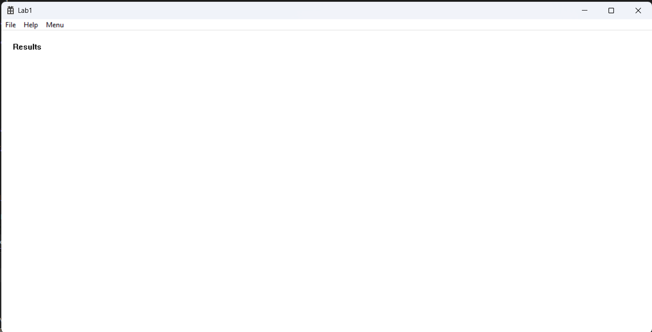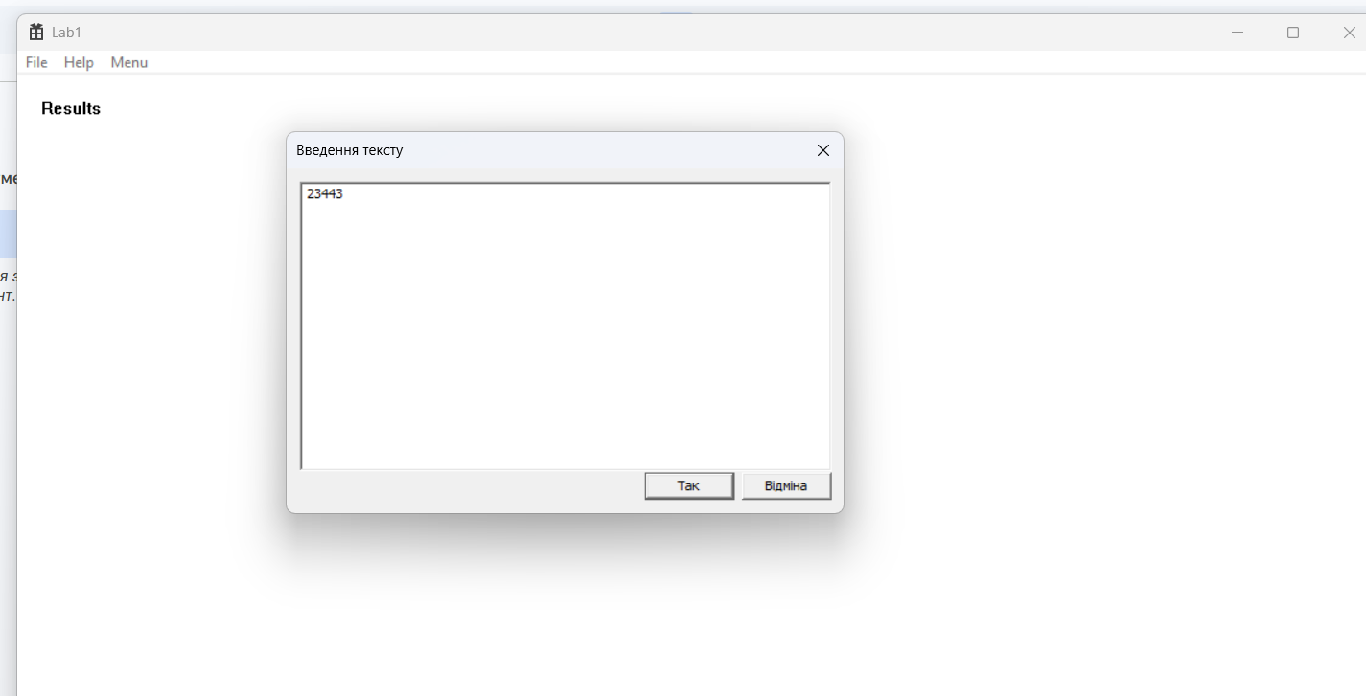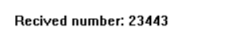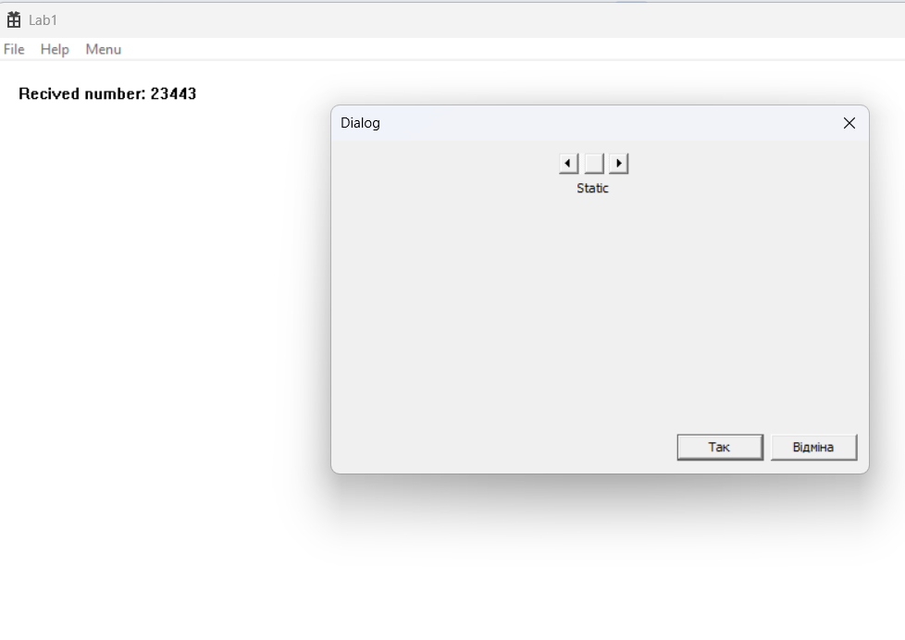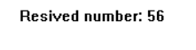

Висновки:
У ході виконання лабораторної роботи №1 було зроблено застосунок для Windows мовою C++ відповідно до варіанту 28. Було реалізовано модульну архітектуру проєкту: логіку діалогових вікон винесено у незалежні модулі module1(h, cpp) та module2(h , cpp) із прихованими всередині callback-функціями та без перехресних імпортів між ними.

